26-сабақ. Кеше не болды?
Бүгін біз іс-әрекетті өткен шақта айтуды үйренеміз. Бізге ол үшін өткен шақ формалары қажет болады. Ендеше бастайық.

1.Достар, экрандағы суретке қарап, жұмысқа кім қалай баратыны туралы жауап берейік.
Олар жұмысқа қалай/немен барады?
 |  |  | 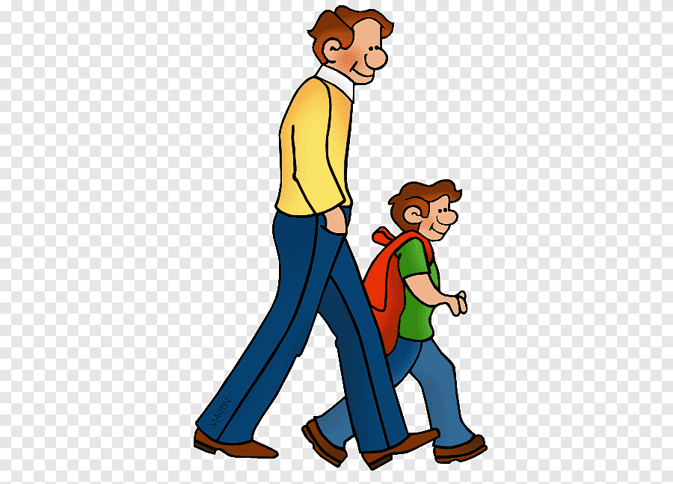
Мадина | Асан | Айжан | Серік

Мадина жұмысқа таксимен барады. Асан жұмысқа мопедпен барады. Айжан жұмысқа автобуспен барады. Серік жаяу барады.
– Дұрыс, достар! Ары қарай кеттік!

2-тапсырма. Экрандағы сөздерді оқыңыз. Қанша сөз білесіз? Өзіңізді тексеріп көріңіз.
таңғы ас ішу, жаттығу жасау, кездесуге бару, жаяу серуендеу, достармен кездесу, кітап оқу, тамақтану, ұйықтау, дүкен аралау, теледидар көру, электронды поштаны тексеру

3-тапсырма. Ал енді жаңа сөздермен танысып, оларды есте сақтайық.
(сурет пен сөздер экранда тұрады, мұғалім оқиды, сол кезде сөздер ерекшеленуі керек)
таңғы ас ішу | жаттығу жасау | кездесуге бару | жаяу серуендеу
 |  | 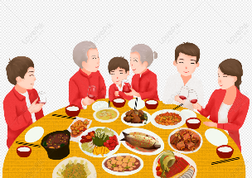
достармен кездесу | кітап оқу | тамақтану | ұйықтау

Таңғы ас ішу, жаттығу жасау, кездесуге бару, жаяу серуендеу, достармен кездесу, кітап оқу, тамақтану, ұйықтау.

3-тапсырма. Аудио мәтінді тыңдаңыз.
Мен үнемі таңғы асқа дейін жаттығу жасаймын. Сосын тамақтанамын, содан кейін жұмысқа барамын. Жұмыста кездесуге және жиналысқа қатысамын. Жұмыстан кейін достарыммен кездесемін. Біз жаяу серуендейміз. Сосын үйге қайтамын. Үйде кешкі асымды ішемін, сосын кітап оқимын, демаламын. Сосын ұйықтаймын.

Достар, қазақ тілінде өткен шақ: жедел өткен шақ және бұрынғы өткен шақ болып бөлінеді. Біз бүгін жедел өткен шақты, яғни, жақын арада болған әрекеттерді айтуды үйренеміз. Жедел өткен шақ кестесіне назар аударайық, жалғауларды есте сақтауға тырысыңыз, мысалдарын жазып алыңыз.
Мен  Бiз | етістік+ -ды/-ді; -ты/-тіғ | -м/-қ/-к; | Мен тамақтан+ды+м  Біз кездес+ті+к
Сен  Сендер  Сiз  Сiздер |  | -ң;  -ңдар/-ңдер;  -ңыз/-ңiз;  -ңыздар/-ңiздер; | Сен тамақтан+ды+ң  Сіз кездес+ті+ңіз
Ол, Олар |  | – | Ол тамақтан+ды.  Олар кездес+ті.

Мен  Бiз | Етістік+ма/ме/ба/бе/па/пе  + ды/ді; | -м;  -қ /-к; | Мен тамақтан+ба+ды+м  Біз кездес+пе+ді+к
Сен  Сендер  Сiз  Сiздер |  | -ң;  -ңдар/-ңдер;  -ңыз/-ңiз;  -ңыздар/-ңiздер; | Сен тамақтан+ба+ды+ң  Сіз кездес+пе+ді+ңіз
Ол, Олар |  | – | Ол тамақтан+ба+ ды  Олар кездес+пе+ді

Салыстырып қараңыздаршы
болымды | болымсыз | сұраулы түрі
Мен кеше қалаға бардым | Мен кеше қалаға бармадым | Сен кеше қалаға бардыңба?

Өткен шақты қолданғанда «кеше, өткен аптада/айда, дүйсенбіде» секілді уақытты білдіретін сөздерді пайдаланамыз.
Ескеретін жайт, достар: Қазақ тілінде өткен шақтың болымсыз түрін мына құрылым арқылы да береміз. Мысалы: Мен кеше қалаға барғанжоқпын. Ол үшін төмендегі кестені пайдаланыңыз.
 | етістік | +ған;  +ген;  +қан;  +кен; | жоқ | +пын;  +сың;  +сыз;  +0
Мен | бар | +ған; | жоқ | +пын;
Мен барған жоқпын.

4-тапсырма. Мына сөздерді тіркестермен сәйкестендіріңіз.
біз | мен | сендер | олар | сен | сіздер | ол | сіз

.......... | жаттығу жасамадым | ............ | достарымызбен кездестік
.......... | кездесуге бардың | ............ | жаттығу жасадыңдар
......... | тамақ ішпедіңіз | ............ | кітап оқыдыңыздар
............ | кітап оқыды | ............ | кездесуге бармады

5-тапсырма. Мына сөйлемдерді оқып, қарамен берілген сөздерге назар аударыңыз.
Мен кеше таңертең жаттығу жасадым.
Ол дүйсенбіде достарымен кездеспеді.
Біз өткен аптада киноға барған жоқпыз.
Сендер жұмысқа бардыңдар ма?
Жұмыста электронды поштамды тексермедім.
Ол дүкен аралаған жоқ.

6-тапсырма. Мына суреттерге қарап, «кеше ол не істеді?» деген сұраққа жауап беріңіз.
Ол кеше не істеді?

7-тапсырма. Ал енді «ол кеше не істеген жоқ?» деген сұраққа жауап берейік.
Ол кеше не істеген жоқ?

8-тапсырма. Достар, Елдос не істеді?Тыңдайық.
Мен бүгін таңғы ас ішпедім, бірақ жаттығу жасадым. Сосын саябақта жаяу серуендедім, себебі жұмысқа барған жоқпын. Бүгін демалыс күні. Мен кітап оқыдым, содан кейін дүкен араладым. Достарыммен кездестім, біз кафеде тамақ іштік. Кешке қарай теледидар көрдім, сосын тағы кітап оқыдым.
таңғы ас ішу, жаттығу жасау, жұмысқа бару, жаяу серуендеу, достармен кездесу, кітап оқу , дүкен аралау, теледидар көру

9-тапсырма. Ал енді Сіздерге үй тапсырмасы. Сіз кеше не істедіңіз? Қайда бардыңыз? Не істеген жоқсыз?Осы сұрақтарға жауап беруге тырысыңыздар.

